 | PLEIN SUD l'agence Immo  2 place Doussot SOUILLAC  0624222621 - contact@pleinsudimmo.fr

Bon de visite n°: 25712

Madame Ylvie Fros
PAYS-BAS
Tél : +31645808398 - Email : ylviefros@gmail.com

Reconnaissent avoir reçu de l'agence sus-désignée les références, adresses, conditions de vente des affaires ci-dessous et les avoir visitées en présence du représentant de l'agence.
En conséquence, ils s'engagent expressément à ne communiquer à personne ces renseignements qui leur sont donnés à titre personnel et confidentiel, à s'interdire toute entente directe, ou par une entremise, avec le vendeur ayant pour conséquence d'évincer l'agence lors de l'achat éventuel de l'une de ces affaires.
En cas de violation de leurs engagements ci-dessus, ils pourront être tenus de payer à l'Agence une indemnité équivalente aux honoraires convenus pour la vente du bien.
Fait en deux exemplaires, dont un remis aux visiteurs qui le reconnaissent et en donnent décharge à l'accompagnateur qui accepte et signe.

Description des biens visités :

Maison Ancienne – Réf. : MP113852
Prix : 392 200 €  Superficie habitable : 105 m²  Superficie terrain : 196,760 m²  En Périgord Noir, ancien corps de ferme implanté au milieu de 19 hectares. | 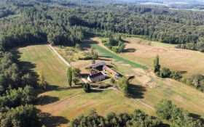

Maison Ancienne – Réf. : SUD1589
Prix : 346 500 €  Superficie habitable : 123 m²  Superficie terrain : 510,000 m²  Causse Gramat, Ferme (maison, grange et hangar) sur 51ha de prairie et de bois. | 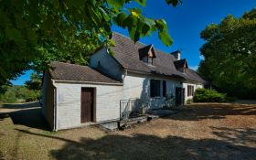

Fait à SOUILLAC, le lundi 9 décembre 2024

Signature de l’accompagnateur,  précédées de la mention  "Lu et Approuvé" | Signatures des visiteurs,  précédées de la mention  "Lu et Approuvé"
Thierry DEVIERS | Mme Ylvie Fros

